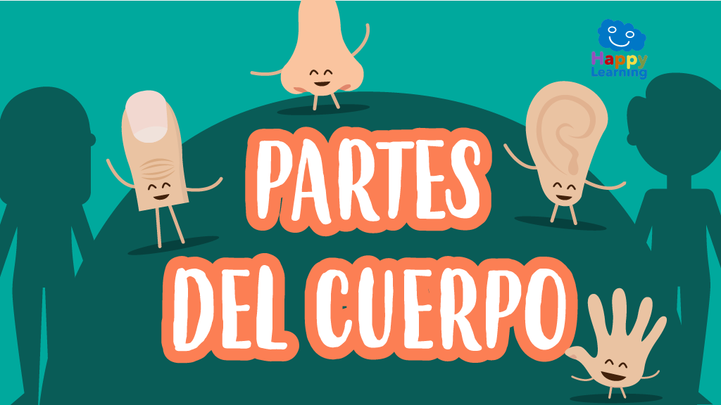
CONOZCO LAS PARTES DE MI CUERPO EN INGLÉS
https://www.google.com/search?q=sopa+de+letras+de+las+partes+del+cuerpo+en+ingles+y+espa%C3%B1ol+para+ni%C3%B1os&tbm=isch&ved=2ahUKEwislob6psH4AhWGDt8KHY2zBqQQ2

Áreas a fortalecer: Humanidades inglés.
Aprendizaje: Reconozco las partes del cuerpo humano en el idioma inglés, mediante actividades de recreación y observación.

Desempeños:
Conceptual: Identifico las partes del cuerpo humano y las relaciono con su respectiva, escritura, pronunciación y ubicación en inglés.
Procedimental: Dibujo y ubico correctamente las partes del cuerpo en inglés.
Actitudinal: Me intereso por el idioma extranjero inglés, mediante el conocimiento de nuevas palabras respecto al cuerpo humano.

- ACTIVIDAD BÁSICA.
TRABAJO DIRIGIDO.
- Escucho y observo con atención el video sobre las partes del cuerpo humano en inglés: https://youtu.be/AsM1cgsip-o

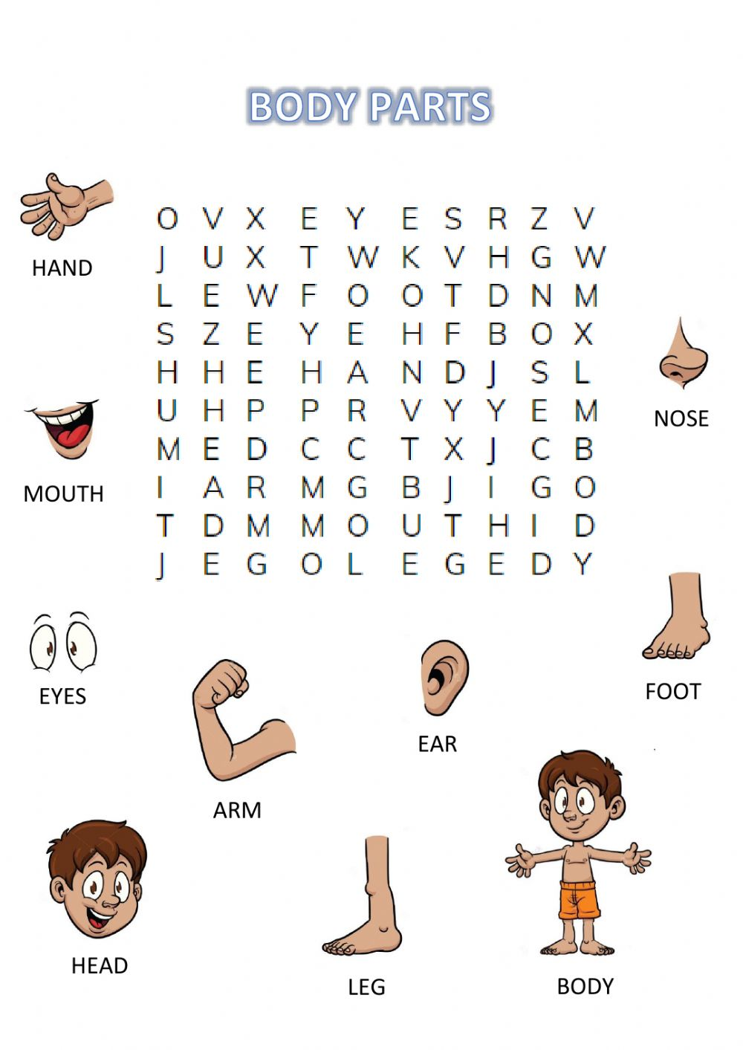
- Con la orientación del padrino realizo la sopa de letras del cuerpo humano y sus partes; encuentro y coloreo las palabras indicadas.

- Contesto las siguientes preguntas:
- ¿Cuántos brazos tiene el cuerpo humano?
- ¿Cuántos dedos tengo en mi mano derecha?
- ¿Cuántas manos tengo?
- ¿Cuántas orejas tiene mi compañero del lado izquierdo?

- Observo con atención el siguiente dibujo.
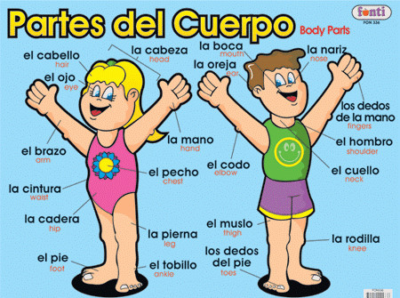

- Socializo algunas partes del cuerpo con el padrino.

- CUENTO PEDAGÓGICO.
TRABAJO CON EL PADRINO
- Escucho con atención el siguiente cuento narrado por el padrino.
A Kiko le gusta el baño
Dijo Carmen, con su lengua de trapo, al ver la cara que ponía de agrado. El niño estuvo un rato jugando en el agua chapoteando con las manos (hands) y los pies (foot), y protestó cuando lo sacaron.
Mientras secaba al niño, su padre le iba contando a Carmen las partes del cuerpo (body parts) para que las fuera conociendo por su nombre.
Esta es la cabeza (head) - le decía mientras secaba con delicadeza el cabello (hair) del niño, aquí están las orejas (ears) con las que podemos oír. Los ojos (eyes), con los que podemos ver. La nariz (nose), con la que podemos oler. En la boca (mouth) están los labios (lips), los dientes (teeth) y la lengua (tongue) que nos permiten saborear y saber si la comida está rica. Kiko solo tiene dos dientes (teeth) porque es un bebé.
Es importante no dejar humedad en su cuello (neck) - le contaba al llegar a esa parte. El pecho (chest), los brazos (arms), las manos (hand), los dedos (fingers) - seguía enumerando su padre.
Continuó secando al bebé, entre los pliegues de los muslos (thighs), detrás de las rodillas (knees) y los dedos de los pies (feet).
Antes de vestir al niño, Carmen, imitando a su padre, empezó a hacer cosquillas a Kiko y se acercó a besarle el estómago, soltó una carcajada tan sonora que hizo que los tres rieran también, ese día, Carmen aprendió las partes del cuerpo humano.
NOTA: Pie (foot) Pies (feet)
Diente (tooth) Dientes (teeth)

TRABAJO INDIVIDUAL
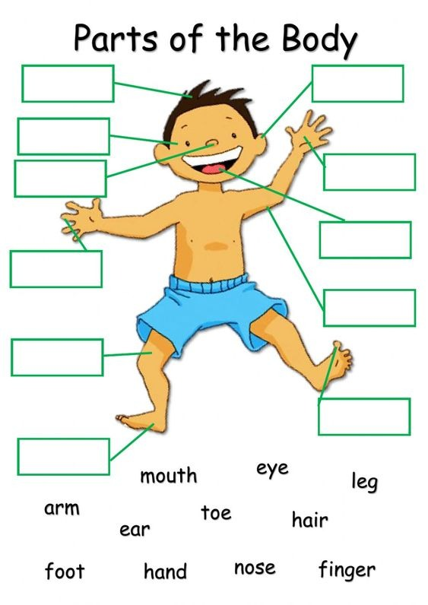
- Recorto, pego y ubico las palabras en inglés en la parte del cuerpo según corresponda.

- Leo con atención la siguiente información y participo activamente en la explicación del padrino.

El verbo have significa tener; una de sus particularidades es que cambia dependiendo del pronombre con que se conjugue, así que usamos have con los pronombres I, you, we y they, pero has con los pronombres he, she e it:
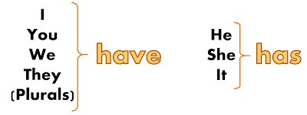

Por ejemplo:

- I have two arms.
Yo tengo dos brazos.

- She has ten fingers.
Ella tiene diez dedos.

- Teniendo en cuenta el pronombre, el verbo have y la parte del cuerpo, escribo el número según corresponde.
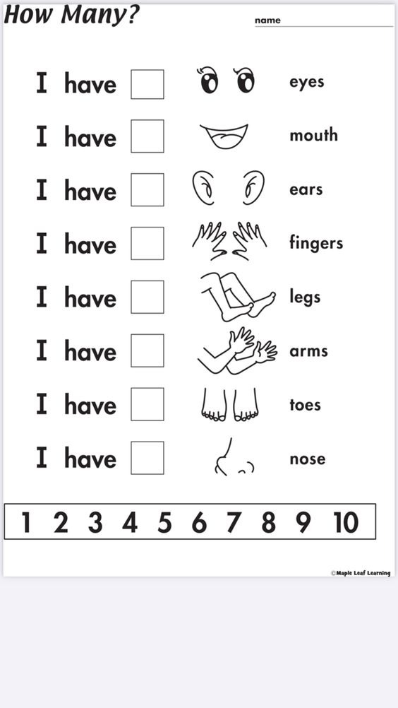

- Por subgrupos, socializo los resultados con el padrino.
C. ACTIVIDAD DE PRÁCTICA.
TRABAJO INDIVIDUAL.
- Coloreo las partes del cuerpo según indica cada recuadro.

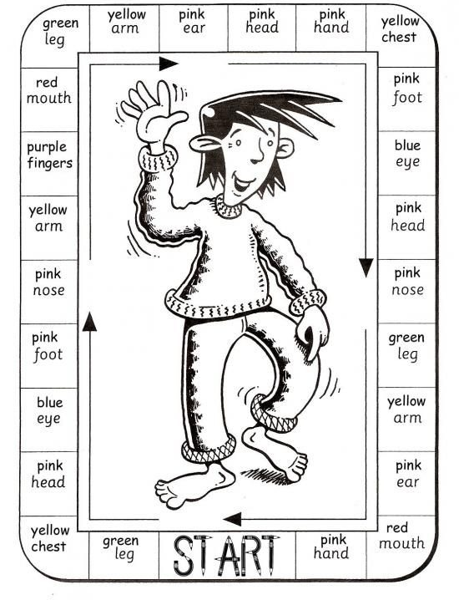

- Traduzco las siguientes frases de español a inglés.

- Yo tengo dos ojos. _______________________

- Ella tiene 32 dientes _______________________

- Usted tiene dos pies. _______________________
- Él tiene dos orejas. _______________________

- Nosotros tenemos diez dedos del pie. _______________________

- Traduzco las siguientes frases de inglés a español.

- She has blue eyes. _______________________

- They have black hair. _______________________

- She has red lips. _______________________
- I have pink nose. _______________________
- He has White teeth. _______________________

TRABAJO EN EQUIPO.
- Participamos en la actividad ‘’Bingo game‘’, para ello seguimos las siguientes instrucciones y solicitamos el material al padrino.

- Uno de los integrantes del grupo va a ser el encargado de mover y sacar al azar las fichas que tendrán la imagen de alguna parte del cuerpo.
- Enuncio en inglés el nombre y las saco del juego.
- Cada participante toma una tabla y a la par de la persona que “nombra” las partes del cuerpo en inglés, los demás participantes marcarán en la tabla, la respectiva imagen.
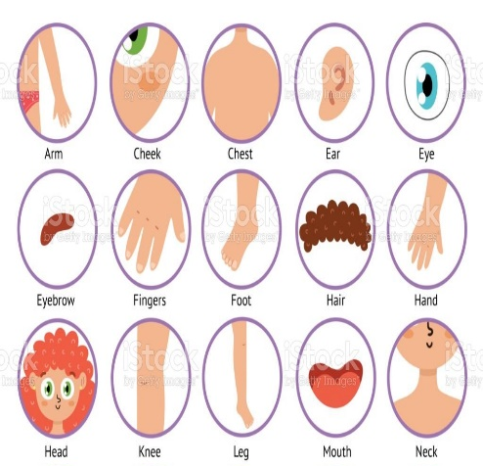
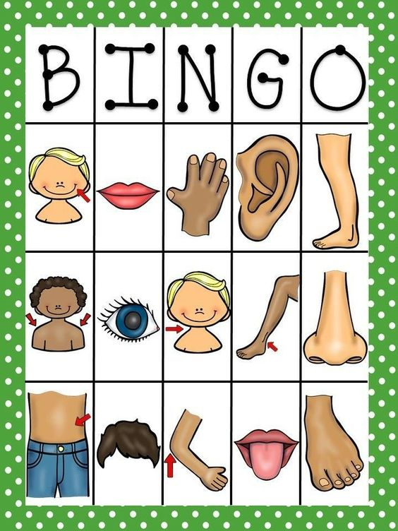
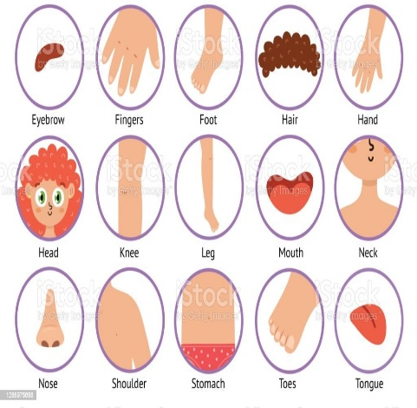

D.ACTIVIDAD DE APLICACIÓN.
TRABAJO CON MI FAMILIA.
- Teniendo en cuenta las partes del cuerpo, termino de construir las palabras con base en las imágenes de muestra y las ubico en el crucigrama.

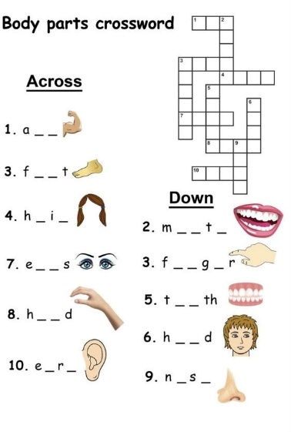

- Me divierto y repaso las partes del cuerpo en inglés mediante la creación del siguiente monstruo.

- Pinto el monstruo recordando los colores en inglés.
- Recorto cada parte, recordando las partes del cuerpo humano en inglés.
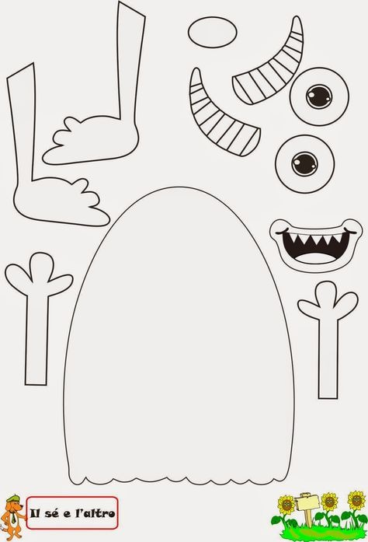
- Pego las partes del monstruo en el lugar indicado.
EN PLENARIA.
- Socializo mi trabajo con mis compañeros y el padrino.

ME AUTOEVALÚO.
- Marco con una equis (X), en el lugar que corresponda.
¿Lo logré? | Si | No
¿Identifiqué las diferentes partes del cuerpo humano en inglés?
¿Usé el verbo tener (have y has) en la elaboración de frases sencillas?
¿Pronuncié correctamente las palabras, frases y partes del cuerpo en inglés?
¿Realicé con responsabilidad y orden las actividades propuestas por el padrino?

Webgrafia.
- https://www.freepik.es/vector-premium/iconos-partes-cuerpo-estilo-dibujos-animados-coleccion-elementos-cuerpo-humano-conjunto-anatomia_12633467.htm
- https://www.guiainfantil.com/ocio/cuentos-infantiles/kiko-se-bana-cuento-corto-para-ninos-de-las-partes-del-cuerpo-humano/
- https://www.google.com/search?q=partes+del+cuerpo+en+ingles+para+ni%C3%B1os+y+ni%C3%B1as&sxsrf=ALiCzsYEkxIDb_fYF6h6m8pNxIXVLcyr_w:1655912483920&source=lnms&tbm=isch&sa=X&ved=2ahUKEwjEgojbssH4AhXERjABHVlnDJcQ_AUoAXoECAEQAw&biw=958&bih=919&dpr=1#imgrc=5QZRKZb3TxtswM&imgdii=zncz71EJvqUTNM
- https://co.pinterest.com/pin/361484307595162275/
- https://youtu.be/AsM1cgsip-o
- https://www.google.com/search?q=bingo+para+ni%C3%B1os+con+partes+del+cuerpo
- https://ar.pinterest.com/pin/56787645295410516/
- https://ar.pinterest.com/pin/4151824648405480/

